Plan upravljanja projektom

Uvod
Prilikom odabira teme ovog projekta okrenui smo se nekom problemu kojeg smo primjetili u našem svakodnevnom životu. Svi članovi našeg tima su u nekom trenutku svojeg studiranja posjećivali lokalnu teretanu, te smo uočili da puno procesa u poslovanju teretane nije informatizirano, a vrlo lako bi boli biti i to bi uvelike olakšalo i ubrzalo njihovo poslovanje. Primjetili smo da se bilježenje informacija o članovima bilježi na papiru, a razne evidencije u tabličnim kalkulatorima. Za poslovanje teretane bilo bi lijepo kad bi sav taj posao mogli odraditi u jednoj kompaktnoj desktop aplikaciji, koja ne samo da bi ubrzala, nego i unaprijedila njihovo poslovanje pružanjem novih prilika kao što je npr. analiza potrošnje njihovih članova. U razgovoru sa vlasnikom lokalne teretane utvrdili smo koje bi zahtjeve jedna takva aplikacija trebala zadovoljavati, te smo definirali glavne funckionalnosti koje su vlasniku i zaposlenicima bile bitne. Glavne funkcionalnosti aplikacije odnose se na upravljanje vlastitim zaposlenicima od strane vlasnika, ali će isto tako biti i glavni alat zaposlenicima u radu sa korisnicima teretane. Zaposlenici će moći dodavati nove korisnike teretane, upravljati i ažurirati njihove podatke, pratiti njihov napredak, te brisati neaktivne članove. Također će moću upravljati vrstama članarina i povezivati ih sa korisnicima. Više o funnkcionalnostima biti će rečeno kasnije. Glavni nam je cilj objediniti sve funckionalnosti aplikacije i tako makismalno olakšati upravljanje klijentima što bi u konačnici trebalo rezultirati većim prihodom za vlasnika teretane.

Projektni plan
Izrada ovog projekta počinje 22. travnja. 2019. godine i traje do 14. lipnja 2019. godine. Za vrijeme trajanja ovog projekta, tim je dužan definirati zahtjeve sudionika ovog projekta, analizirati te zahtjeve i na temelju toga dizajnirati aplikaciju koja će zadovoljiti sve potrebe naručitelja softvera. Projekt će se nastaviti sa implementacijom u tehnologijama navedenim kasnije. Zaključno će biti obavljena verifikacija kako bi se osigurala kvaliteta. Završekom ovog projekta mora biti isporučena sva do sad navedena dokumentacija i upotrebljiv softver koji će zadovoljiti sve zahtjeve sudionika.
Projektni tim
Projektni tim sastoji se od 3 člana koja će u nastavku biti pobliže opisana i predstavljena kroz njihova zaduženja.
Ivan Kušter – Team Leader, Programer
Svoja zaduženja pronalazi u fazama specifikacije zahtjeva, implementacije i verfikacije vezanim za funkcionalnosti registracije novog zaposlenika, njegove prijave u sustav, prikaz svih zaposlenika i njihovih profila, te uređivanje i ažuriranje njihovih podataka.
Denis Kolbas – Project Manager, Programer
Svoja zaduženja pronalazi u fazama specifikacije zahtjeva, implementacije i verfikacije vezanim za funkcionalnosti upravljanja članarinama teretane, tj. dodavanje nove članarine, pregleda svih članarina, uređivanje i ažuriranje članarina i naposlijetku, brisanje članarina.

Matija Perković – Poslovni Analitičar, Programer
Svoja zaduženja pronalazi u fazama specifikacije zahtjeva, implementacije i verfikacije vezanim za funkcionalnosti dodavanja novog klijenta teretane, prikaz svih klijenata, pregled i uređivanje njihovih podataka, ažuriranje njihovih statusa, te brisanje nepotrebnih klijenata.
Raspodeli dodane funckionalnosti: PRAĆENJE NAPRETKA KLIJENTA KROZ VRIJEME

Vremenski plan projekta
Za upravljanje projektom korišten je programski alat Microsoft Project 2016. Svakoj fazi projekta dodjeljena je vremenska crta koja sadržava zadatke i prekretnice. Svakom zadatku su dodjeljeni resursi potrebni za obavljanje tog zadatka. Nadalje, svaki zadatak ima svoje vremensko trajanje i vremensku zavisnost prema drugim zadacima. Izradom plana došli smo do vremenskih rokova potrebnih za pravilan tijek projekta, te njegovo ukupno trajanje koje iznosi: DODAJ TRAJANJE PROJEKTA. U nastavku prikazan je popis zadataka sa njihovim vremenskim trajanjima i zavisnostima, te potrebnim resursima. Dok je za grafičku reprezentaciju vremena korišten gantogram.
<<SLIKE>>
Resursi
Za izradu i provođenje ovog projekta potrebni su nam resursi koji se sačinjavaju od 3 radnika, tj. prethodno navedenih članova tima, te 3 računala. Računala koja će biti korištena će biti osobna računala svakog člana tima, pa će tako u nastavku projekta njihovi troškovi biti samo njihova amortizacija i režije koje prouzrokuju. Na to će biti nadodani troškovi plaće svakog pojedinačnog člana tima, dok su zauzeća pojedinih resursa biti prikazana u vremenskom planu projekta.
Tehnologije
Tehnolgije i softver korištene na ovom projektu su:
- Microsoft Visual Studio 2017
- MS SQL Server 2017
- Microsoft SQL Server Management Studio 2017
- Draw.io
- Microsoft Word 2016
- Microsoft Project 2016
- Git
- GitHub
Opisi sta se tocno radilo u svakom programu.

Metodika razvoja softvera
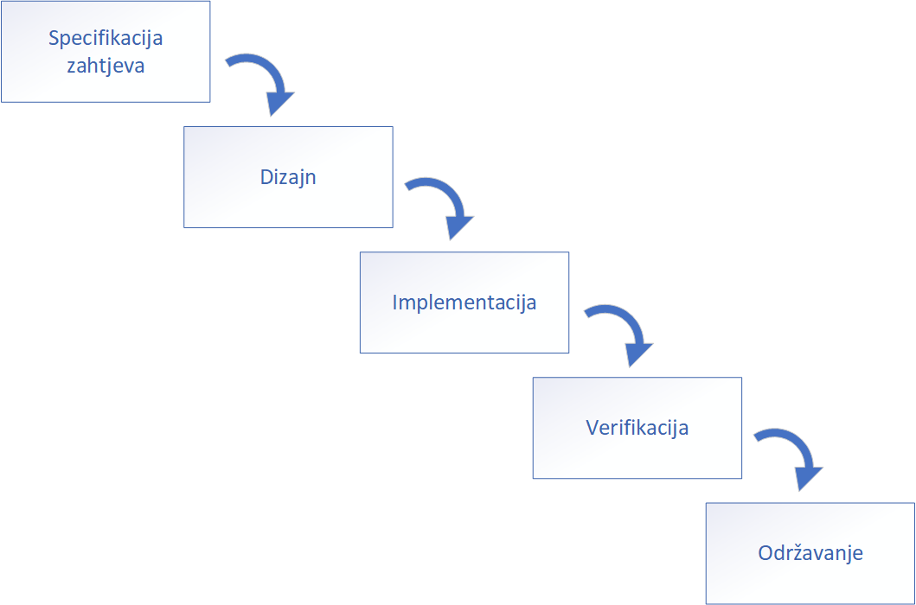
Za potrebe ovog projekta odabrana je vodopadna metodika razvoja softvera.

Tijek projekta odbija se iz faze u fazu i prelazak se odvija tek nakon što se jedna faza završi. Nakon završetka jedne faze odvija se kotrola postavljenih zadataka u toj fazi i ukoliko neki kriterij nije zadovoljen, projekt se može vratiti nazadu tu fazu dok se zahtjev ne ispuni.
Glavna prednost ove metodike jest njen fokus na dokumentaciju. Upravo to smanjuje trošak izrade softvera, jer dobra specifikacija zahtjeva i dizajn smanjuju vrijeme izrade softvera i smanuju šansu za pronalazak i otklanjanje grešaka kasnije procesu. Vodopadni model pruža jasno vidljivu strukuru projekta u kojo je lako identificirati granične i kontrolne točke.
Vodopadni model prima i neke kritike, a jedna od njih je na primjer da naručitelj često ne zna sve svoej zahtjeve dok ne vidi radni softver, te često dolazi do promjene njegovih zahtjeva što zahtjeva promjenu specifijacije zahtjeva i redizajna, a te faze su već u potpunosti zaključene. U našem projektu se toga ne trebamo bojati jer su cijevi i opseg našeg projekta fiksni i tehnologija je jasno razumljiva.
Troškovi

